1.4 Мысы бар сульфидті материалдарды штейнге балқыту

1.4.1 Шарпымалы пеште штейнге балқыту

Шарпымалы пеште балқытудың негізгі мақсаты - шикіқұрамды балқытып екі сұйық өнім штейн мен қож алу. Бұл кезде мыс пен пайдалы элементтерді неғұрлым толық штейнге, ал бос тау жынысын қожға өткізу көзделеді.
Шарпымалы балқытудың мәні пешке тиелген шикіқұрам горизонталды орналасқан жұмысшы кеңістігінде көміртекті отынды жаққанда түзілетін жылудың әсерінен балқыту болып табылады. Отынды жаққанда түзілетін жалын балқыманың үстімен жүреді.
Ылғалды және кептірілген концентраттарды балқытқанда тиелген шикіқұрам пештің бүйір қабырғаларында қиябет түзеді. Балқыту кезінде ол қож балқымасының бетінде жайылады.
Шикіқұрам және пештің ішкі беті қызған газдың сәуле шығару салдарынан және пеш күмбезінен шағылысқан жылудың әсерінен қызады. Пештің күмбезінің жылу сәулелерін шағылыстырып жылу беруге қатысуы бұл пештерді шарпымалы (шағылыстырмалы) пеш деп атауға негіз болды.
Шикіқұрам қабатының ішіне жылу тек жылуөткізгіштік арқылы өтеді. Сол сияқты балқыманың төменгі қабатына да жылу жылуөткізгіштік арқылы жетеді. Айта кететін жай, шикіқұрамның және қож балқымасының жылуөткізгіштігі өте төмен. Күйдірілмеген концентраттарды шарпымалы пеште балқыту сұлбасы 1.3-ші суретте келтірілген.
Шарпымалы пеште балқытудың механизмі келесідей болады деп айтуға болады. Қиябетте жатқан шикіқұрам материалдарды жалынның сәуле шығаруынан кептіріледі және жоғары сульфидтер ыдырайды. Қыздыру барысында шикіқұрам қиябетіндегі жеңіл балқитын сульфидті және оксидті эвтектикалар балқып, төмен аққанда қиын балқитын компоненттерді ерітіп, қож балқымасына түседі. Осы кезден бастан қож және штейн фазаларының бөлінуі басталады. Оксидті фазаның тамшылары қож массасында ериді, ал штейн тамшылары қож қабатынан өтіп, былаудың төменгі жағында жеке штейн қабатын түзеді.

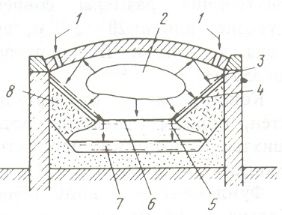
1 - шикіқұрамды тиеу, 2 - жалын, 3 - жалынннан шыққан жылусәулесі ағынының бағыты, 4 - шикіқұрамның балқыған беткі қабаты, 5 - темірдің сульфидтерімен және оксидтерімен байытылған балқыманың ауыр фракциясы, 6 - шынытаспен байытылған балқыманың жеңіл фракциясы, 7 - штейн, 8 - шикіқұрамның қиябеті.

1.3-ші сурет Шарпымалы пеште шикіқұрамды балқыту сұлбасы.

Штейн тамшылары неғұрлым үлкен болса, тұну жылдамдығы соғұрлым жоғары болады. Өте майда штейн тамшылары шарпымалы балқыту кезінде балқыманың пеште 10-14 сағат тұрған уақытында тұнып үлгермейді. Олар қожбен ілесіп пештен шығады.
Шарпымалы пеште күйдірілген концентраттарды балқытқанда балқыту механизмі басқаша болады.Өртендінің түйіршіктері қождың бетінде таралып, онымен тығыз жанасады. Осының нәтижесінде оксидтер қожда ериді, ал сульфид түйіршіктері балқыманың астыңғы қабатына өтіп, штейн түзеді.
Шарпымалы пеште шикі және күйдірілген концентраттарды балқытқанда балқыту үрдісінің механизмі әртүрлі болады.
Күйдірілмеген концентраттарды балқытқанда негізгі химиялық үрдістер болып жоғарғы сульфидтердің термиялық ыдырауы және темір сульфидтерінің айналымды конвертер қожымен келген магнетитпен әрекеттесуі жатады.

FeS₂ = FeS + 1,5S₂ (1.28)

2FeS₂ + 5,5O₂ = Fe₂O₃ + 4SO₂ (1.29)

10Fe₂O₃ + FeS = 7Fe₃O₄ + SO₂ (1.30)

3Fe₃O₄ + FeS +5SiO₂ =5(2FeO·SiO₂) + SO₂ (1.31)

Бұл жағдайда жалпы күкіртсіздену 45-55% болады.
Өртендіде жоғары сульфидтер болмайды, өйткені олар қайнау қабатындағы пеште күйдіру кезінде ыдырап кетеді. Сондықтан өртендіні балқыту оксидтер мен сульфидтердің арасындағы әрекеттесумен шектеледі.

Cu₂O + FeS = Cu₂S + FeO (1.32)

10Fe₂O₃ + FeS = 7Fe₃O₄ + SO₂ (1.33)

Күйдірілмеген концентратты балқытқан сияқты (1.31) түзілген магнетит темір сульфидімен әрекеттеседі:

3Fe₃O₄+ FeS + 5SiO₂ = 5(2FeO·SiO₂) + SO₂

Күйдірілген концентраттарды балқытқанда күкіртсіздену 20-25% мөлшерінде болады.
Зауыттарда шарпымалы балқыту штейндерінің құрамы қорытылатын материалдардың құрамына және балқыту әдісіне байланысты (күйдірілген және күйдірілмеген концентраттар) келесі шекте болады: Cu - 15-60%; Fe - 30-40%; S - 23-26%; Pb - 1%-ға дейін; Zn - 6%-ға дейін; Ni - 0,5%-ға дейін. Сонымен қатар оларда асыл металдар, селен, теллур және бірқатар пайдалы және зиянды қоспалар болады.
Шарпымалы балқытудың өндірістік қождарының құрамыкелесідей: Cu - 0,3-0,8%; FeO - 35-55%; CaO - 1,5-22%; Al₂O₃ - 3,0-10,0%; Zn - 8%-ға дейін; S - 0,5-1,5%.
Шарпымалы пештен шығатын газдар технологиялық және отындық газдардың қоспасы болып келеді. Технологиялық газдар жоғары сульфидтердің және карбонаттардың термиялық ыдырауы және сульфидтердің темірдің жоғары оксидтерімен әрекеттесуінің нәтижесінде түзіледі. Олардың көлемі көп емес. Шығатын газдардың негізгі көлемін отынды жағудан түзілген отындық газдар құрайды. Сондықтан пештен шығатын газдарда күкіртті ангидридтің мөлшері 0,5 - 1,5% құрайды. Бұл газдар күкірт қышқылын алуға жарамсыз, олар көбінесе атмосфераға лақтырылады да, қоршаған ортағы үлкен зиян келтіреді. Бұл шарпымалы балқытудың үлкен кемшілігі.
Шарпымалы пештің тозаңдары қорытылатын материалдардың үсақ түйіршіктерінің және возгондардың газ ағынымен шығып кетуінен пайда болады. Егер тозаң ұстау дұрыс жолға қойылмаса возгондар атмосфераға кетеді. Күйдірілген концентраттарды балқытқанда тозаң шығуы аз.
Шарпымалы пеште отын ретінде көмір ұндағы, мазут, табиғи газ қолданылуы мүмкін. Ең кең тараған отын табиғи газ, ол оттықтарда ауаның артық урлеу коэффициенті 1,05 мөлшерінде жағылады. Бұл пеште әлсіз тотықтырғыш атмосфера ұстауға мүмкіндік береді. Шарпымалы пеш атмосферасының химиялық бейтараптылығы күкіртсіздендіру дәрежесін, осының салдарынан штейннің құрамын реттеуге мүмкіндік бермейді. Сондықтан кедей концентраттардан мысқа бай штейн алу үшін оларды алдын ала тотықтыра күйдіреді.
Шарпымалы пештің алдыңғы қабырғасынан 3-10метр қашықтықта температура 1550-1660⁰С болады. Бұл жоғары температуралы зона балқыту зонасы болады. Балқыту зонасынан қашықтай бергенде температура 1250-1300⁰С-ға дейін төмендейді. Пештің бұл зонасы балқыманы тұндырғыш қызметін атқарады. Пештің соңында температураны осы шекте ұстау пештен шығарылатын қождың температурасы 1200⁰С молшерінде болғандықтан. Шығатын газдардың температурасы қождың балқу температурасынан (1150-1200^{о}С) 100-150^{о}-қа жоғаруы болуы қажет.
Шарпымалы пештің жылулық пайдалы әсер коэффициентіөте төмен, 30%-дан аспайды. Жылудң 50-55% жуығы шығатын газдармен жоғалады. Сондықтан пештің жылу пәрменділігін (эффективность) арттыру үшін пештен кейін кәдеге жарату қазаны орнатылады. Нәтижесінде жылуды пайдалану 60-70%-ға жетеді.
Мыс концентраттарын балқытуға арналған шарпымалы пеш горизонталды жұмыс кеңістігі бар қондырғы. Ішкі өлшемдері: ұзындығы 28-35 метр, ені 6-10метр, биіктігі 4-4,5метр. Табанының ауданы 180-350 м² .
Шарпымалы пеш құйма қождан немесе тастан қаланатын фундаментке орналастырылады. Фундаменттің үстіне кварц құмын, бірнеше қабат құрылыстық және отқа төзімді кірпішті балқытыппештің еденін (лещадь) жасайды. Еден толығымен динас кірпішінен де қалануы мүмкін. Еденнің қалыңдығы 0,6-1,5метр.
Пештің қабырғалары хроммагнезитті, магнезитті немесе магнезитхромитті кірпіштен қаланады. Қалыңдығы 0,5-0,7метр, ал еден маңында 0,75-1,0метр. Сырты болаттпен қапталады. Пештің төбесі ілінген немесе ілініп тірелген болады.
Шикіқұрам пешке төбесінің екі бүйір қабырғалары бойында орналасқан тиеу қондырғылары арқылы тиеледі.
Штейн пештің артқы жағына таман бүйір қабырғаларының бойында орналасқан шпурлар арқылы шығарылады, ал қож олардан жоғары орналасқан арнаулы қож терезелері арқылы шығарылады.
Балқыманың деңгейі қож терезесінің табалдырығымен сәйкес келеді. Балқыманың тереңдігі 0,8-1,2метр, ал оның ішінде штейннің тереңдігі 0,4-0,6метр.
Қождың шығымы қорытылатын шикіқұрамның түрі мен құрамына және құйылатын конвертер қожының мөлшеріне байланысты. Қождың мөлшері штейнге қарағанда 1,2-2 есе көп.
Шарпымалы пештің техникалық экономикалық көрсеткіштері:

шикі күйдірілген
концентрат концентрат
Пеш өнімділігі т/(м² тәулік) 3-5 5-8
Шартты отын шығыны, % шикіқұр. 18-22 14-16
Қождағы мыс, % 0,25-0,4 0,4-0,6
Мыстың штейнге өтуі, % 95-98 93-96
Күкіртсіздену дәрежесі, % 30-35 15-20
Штейннің шығымы, % шикіқұрамнан 50-80 40-60
Қождың шығымы, % шикіқұрамнан 60-86 70-80
Газдың тозаңдануы, г/м³ 5-10 15-30

Шарпымалы пештің тиімділігі құрамы әртүрлі мысты материалдарды қорыту мүмкіндігі, сондықтан да мыс өндірісінде осы күнге дейін кең қолданылады.
Пештің кемшіліктері:
- барлық пештерге қарағанда өнімділігі аз;
- жылу пайдалы әсер коэффициенті төмен;
- штейн құрамын реттеу мүмкін емес;
- оттөзімді материалдардың шығыны көп.

1.4.2 Мыс шикізатын шахталы пеште балқыту

1.4.2.1 Шахталы пеш түрлері

Шахталы пеште мыс шикізатын штейн ала балқыту әдісі ең көне әдістердің қатарына жатады, өйткені бұл әдіс бірнеше ғасыр бойы пайдаланып келсе де бүгінгі күні өз маңызын жойған жоқ.
Шахталы пеш вертикалды жұмыс кеңістігі бар қондырғы, көлденең қимасы төрт бұрышты. Пеш құрылысының сұлбасы1.4-ші суретте келтірілген.
Кеннен, флюстерден және отыннан тұратын шикіқұрамды колошник арқылы пешке бөліп-бөліп тиейді. Астынан фурмалар арқылы ауа үрленеді. Фурмалар маңында отын жанады, нәтижесінде температура 1300-1600^{о}С-ға дейін көтеріледі. Бұл аймақ пеш фокусы деп аталады да, онда шикіқұрам толық балқып, балқыту өнімдері түзіледі.
Балқыту өнімдері қож және штейн ішкі көрікке ағып жиналады. Ішкі көріктен сифонды науа (желоб) арқылы алдыңғы көрікке ағып жиналады да, онда тұндырылады.
Балқыту үрдісі жүрген сайын шикіқұрам төмен түседі де, орнына жаңа үлес тиеледі.
Фурма маңында түзілген газдар жоғары көтерілгенде төмен қарай жылжыған шикіқұрам арасынан өтіп, оған жылуын береді. Газ бен шикіқұрам бір-біріне қарама-қарсы жылжып, жылу алмастыру нәтижесінде пеште жылуды пайдалану коэффициенті өте жоғары болады да, 80-85%-ға жетеді.
Шахталы пеште түйіршікті материал қолдану қажет болғандықтан, шикіқұрам алдын-ала агломерация немесе брикеттеу әдістерімен түйіршіктендірілуі қажет.
Мысты материалдарды шахталы пеште балқытудың бірнеше түрі бар: тотықсыздандыра және тотықтыра. Тотықтыра балқыту пиритті, жартылай пиритті немесе мысты-күкіртті балқыту болып бөлінеді.
Пиритті балқыту шикізаттың құрамындағы сульфидтердің тотығуынан бөлінетін жылудың есебінен жүруі мүмкін. Бірақ өндірісте жылу балансы тұрақты болу үшін қосымша 2% кокс жағады. Пиритті балқыту құрамында пирит 75%-дан немесе күкірт 42%-дан кем болмайтын кендерді қорытуға жарамды. Қазір пиритті балқыту таза күйінде өз маңызын жоғалтты.

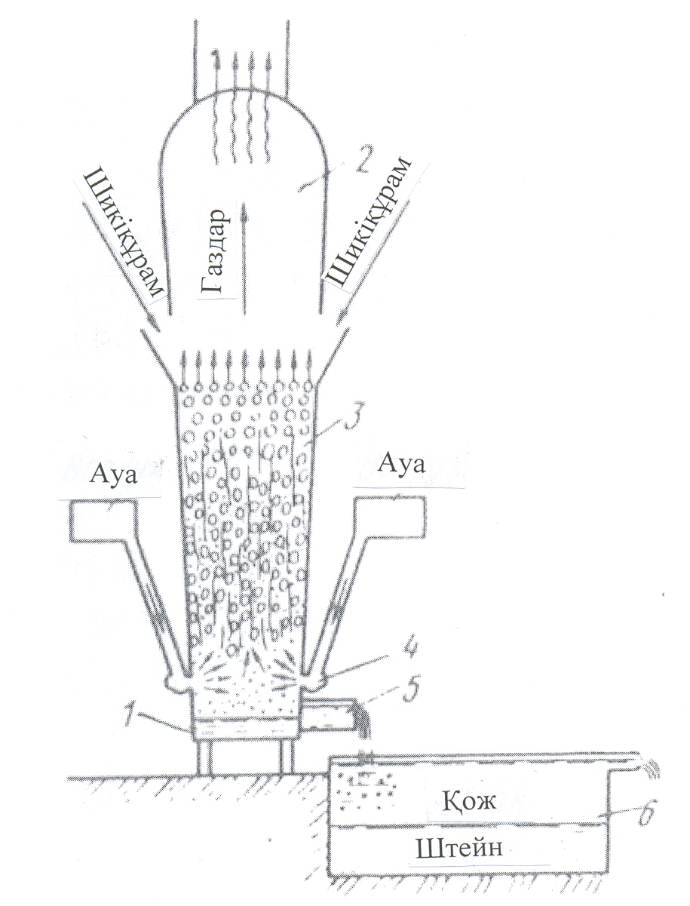
1 - ішкі көрік, 2 - колошник, 3 - шахта, 4 - фурмалар 5 – балқыма ағызатын науа,
6 - алдыңғы көрік, 7 - газарна.

1.4-ші сурет. Шахталы пештің құрылысы

Шикіқұрамда үрдісті автогенді жүргізуге күкірт жетіспегенде жетпейтін жылуды қосымша отын жағыпжүргізілетін үрдіс жартылай пиритті балқыту деп аталады. Бұл балқыту кезінде кокстың шығыны 5-тен 12%-ға дейін құрайды. Сондықтан жартылай пиритті балқыту пиритті және тотықсыздандыра балқытудың арасынан орын алады.

1.4.2.2 Жартылай пиритті балқыту

Кокстың және сульфидтердің қатты және сұйық күйде жануы, шикіқұрам компоненттерінің балқуы, штейн және қож түзілу үрдістері температура максималды 1600^{о}С-ға дейін жететін пеш фокусының маңында жүреді де, жартылай пиритті балқытудың толық және мәнді жүруін айқындайтын үрдістер болып келеді.
Пеш фокусында келесі негізгі реакциялар жүреді:

С + О₂ = CO₂ + 393780Дж (1.34)

2FeS + 3O₂ = 2FeO + 2SO₂ + 937340 кДж (1.35)

2FeO + SiO₂ = 2FeO·SiO₂ + 92950 Дж (1.36)

Жартылай пиритті балқыту теориялық қажеттілікпен салыстырғанда 100% артық ауа үрлей жүргізіледі. Нәтижесінде балқыту үрдісі қарқынды жүріп, реакциялық аймақта химиялық реакциялар тез аяқталады.
Ауаны көп артық үрлегенде оттегі пеш фокусында толығымен пайдаланып үлгермейді де, көп мөлшерде шикіқұрамның жоғарғы қабаттарына көтеріліп, онда жүретін кептіру, жоғарғы сульфидтер мен карбонаттардың ыдырау үрдістерімен қатар қатты сульфидтердің жануы да байқалады.
Үрлеуді оттегімен байыту үрдістің қарқындылығын арттырады.
Жартылай пиритті шахталы балқыту пеші 1.5-ші суретте келтірілген.
Пеш фундаментке орналастырылады. Қабырғалары қалыңдығы 14 мм сумен суытылатын болаттан жасалған кессондардан жиналады. Пештің ұзындығы 4-тен 7 метрге дейін, ал ені фурма деңгейінде 1,4 м. Биіктігі колошникке дейін 7м.
Сұйық қож бен штейн пештен үздіксіз науа арқылы алдыңғы көрікке ағып отырады. Алдыңғы көрік отқа төзімді кірпішпен шегенделген, штейн ағызып алатын 2-4 шпур ( тесік) бар, ал қож үздіксіз науа арқылы ағызылып отырады. Алдыңғы көріктің төбесі жоқ, оның қызметін қатқан қож қабыршағы атқарады. Соңғы кезде алдыңғы көрік немесе тұндырғыш қож арқылы электр тоғын өткізіп қыздырылады.
Штейндегі мыс мөлшері қорытылатын материалдардың құрамына байланысты 15 тен 50%-ға дейін болады.
Қождың құрамы: SiO₂ - 35-40%; FeO - 45-60%; CaO - 3-12%; Cu - 0.3-0.4%.
Жартылай пиритті балқытудың техника экономикалық көрсеткіштері:

Өнімділігі, т/(м²тәулік) 60-120
Мыс мөлшері,%:
шикіқұрамда 15-30
штейнде 30-60
қожда 0,5-1,0
Шикіқұрамдағы күкірт, % 12-30
Күкіртсіздендіру дәрежесі, % 60-75
Кокс шығыны, % шикіқұрам массасынан 5-12

Жартылай пиритті балқытуға қиыршықты бай кен немесе флотациялық концентраттарды агломерациялай күйдірілген агломерат қолданылады.
Жартылай пиритті балқыту салыстырмалы қарағанда арзан технологиялық үрдіске жатады. Қондырғылар арзандау материалдардан салынады, алатын өндірістік ауданы аз, сондықтан оны аз көлемді өндірісте қолдануға болады, өйткені пешті кез-келген ұзындықта салуға болады. Бұл әдістің өнімділігі аз. Әдістің кемшілігіне қажетті кендік шикізаттың өте аздығы және шикізатты кешенді қорытудың дәрежесінің аздығы жатады.

1.4.2.3 Мысты-күкіртті балқыту

Мысты-күкіртті балқыту құрамында күкірт 40-42% болатын шикізатты қорытатын пиритті балқыту болып келеді. Бұл әдіс бойынша пеш газынан күкірт элементарлы күйінде бөлініп алынады. Ол үшін сульфидті кен мен кварц флюсының қоспасын 12%-ға дейін байытылған кокспен қымталған биікткгі ұлғайған шахталы пеште балқытады.
Мысты күкіртті балқыту кезінде пештің биікткгі бойынша айқын үш аумақ байқалады: тотықтыра балқыту (төменгі), тотықсыздандыру (ортанғы) және дайындау аумағы (жоғарғы).
Тотықтыра балқыту аумағы фурмалар аумағында орналасады. Аумақтың көлемі аз. Бұл жерде температура 1200-1450^{о}С-ға дейін жетеді, ол пештегі ең жоғарғы температура. Балқуға қажетті температура бұл аумақта химиялық реакциялардың жүруі нәтижесінде түзіледі:

2FeS + 3O₂= 2FeO +2SO₂(1.37)

2FeO + SiO₂= 2FeO·SiO₂(1.38)

Бұл реакцияларды қоссақ, тотықтыру аумағындағы негізгі реакцияны аламыз:
2FeS + 3O₂+ SiO₂= 2FeO·SiO₂+ 2SO₂(1.39)

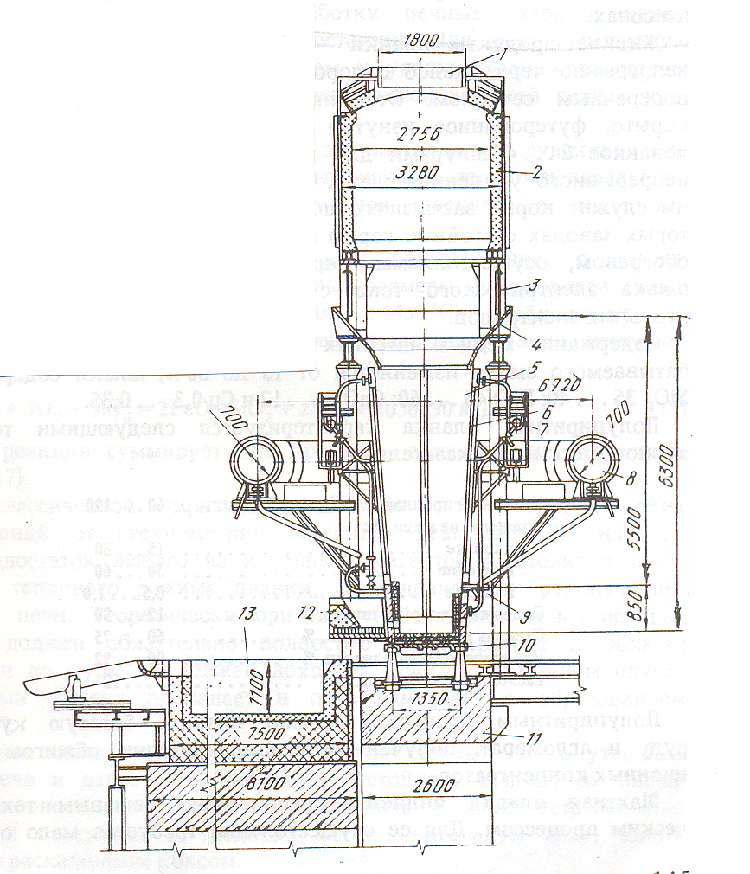

1 - газарна, 2 - колошник, 3 - тиеу терезелерінің жапқыштары, 4 - тиегіш плиталар, 5 - пеш шахтасы, 6 - кессондар, 7 - ауа құбыры, 8 –ауа коллекторы, 9 - фурмалар, 10 - табан плитасы, 11 - фундамент, 12 - балқыма шығаратын науа, 13 - алдыңғы көрік.

1.5-ші сурет. Жартылай пиритті балқыту шахталы пешінің құрылысы

Мысты-күкіртті балқыту кезінде (1.39) реакциясы бойынша компоненттердің стехиометриялық қатынасы қатаң сақталуы керек. Кез-келген реагенттің артығы немесе кем болуы балқытудың жылу режимін бұзады, пеш фокусының қысқаруына немесе созылуына әкеліп соғады. Үрлеудегі барлық оттегі фурмалар аймағында толық жұмсалуы керек. Кокс фурмалар аймағына жетпеуі керек, өйткені бұл жағдайда (1.39) реакцияның жүруі бұзылады да, пеш бөлінген жылудың аздығынан қатып қалуы мүмкін.
Мысты-күкіртті балқытудың сұйық өнімдері қож және штейн. Олар алдында ішкі, соңынан сыртқы тұндырғыштарда ағып жиналады.
Газ фазасы толығымен күкіртті ангидриттен және азоттан тұрады. Ол ортаңғы қызған коксқа толған тотықсыздандыру аумағына өтеді. Бұл аумақта келесі реакциялар жүреді:

2SO₂+ 2C = S_{2(бу)} + 2CO₂ (1.40)

2SO₂+ 4CO = S_{2(бу)} + 4CO₂(1.41)

Ортаңғы аумақта SiO₂-ні толық тотықсыздандыру үшін пештің бұл бөлігі кеңейтіледі. Бұл газдардың жылдамдығының күрт төмендеуіне және реагенттермен әрекеттесу уақытының ұзаруына әкеліп соғады.
Тотықсыздандыру аумағында келесі реакциялар да жүруі мүмкін:

2CO+ S₂= 2COS (1.42)

C + S₂= CS₂ (1.43)

2H₂O + 3S₂ = 4H₂S + 2SO₂ (1.44)

Тотықсыздандыру аумағының қызған газдары шикіқұрамның жоғарғы қабатына өтіп, жоғарғы сульфидтердің ыдырауынан түзілген күкірт буымен байытылады:

2FeS₂= 2FeS + S₂(1.45)

4CuS = 2Cu₂S + S₂(1.46)

4CuFeS₂ = 2Cu₂ S + 4FeS + S₂(1.47)

Мысты-күкіртті балқыту арнаулы конструкциялы пештерде жүргізіледі. Пештің сұлбасы 1.6-ші суретте келтірілген.
Элементарлы күкірттің қайнау температурасы 441,5^{о}С болғадықтан, күкірт бу түрінде қалу үшін пештің жоғарғы жағында температура 500-550^{о}С деңгейінде ұсталып тұруы қажет. Осы мақсатта пештің жоғарғы жағы отқа төзімді материалмен шегенделіп, жылу жоғалуын едәуір азайтады.
Күкірт қайтадан тотықпау үшін пеш жақсы қымталып, ішінде артық қысым ұсталады. Шикіқұрамды тиеу конусты тиегіш қондырғы арқылы жүргізіледі. Шикіқұрам алдымен жоғарғы конусқа тиеледі де, конустар арасындағы кеңістікке өткізіледі, одан жоғарғы конус жабылған соң, астыңғы конус ашылып, пешке түсіріледі.
Мысты-күкіртті балқыту өнімдері штейн, қож және күкірті бар газдар. Мысты-күкіртті балқыту үрдісі кезінде күкіртсіздендіру дәрежесі аз болғандықтан, алынатын штейндер кедей болады. Штейнде мыс 10-15% деңгейінде болады.

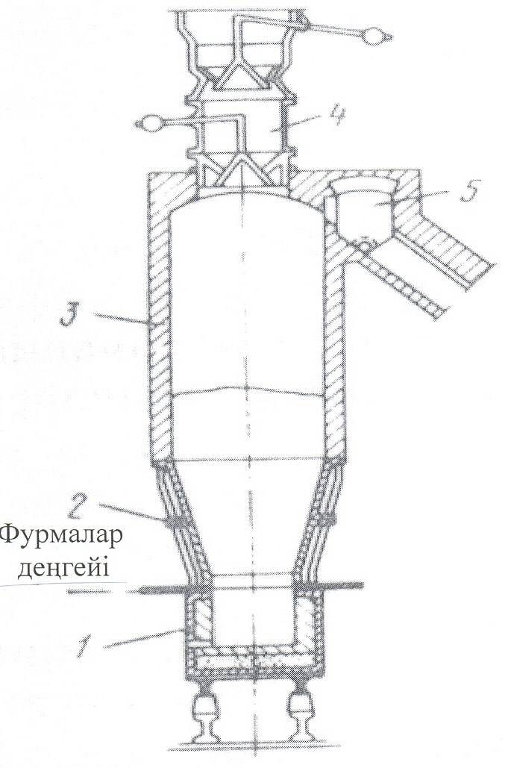
1 - ішкі көрік; 2 - кессондалған белдеу; 3 - отқа төзімді қалау; 4 - конусты тиегіш қақпақ; 5 - газарна.

1.6-ші сурет Мысты-күкіртті балқыту пеші.

Бұл штейнді конвертерлеу экономикалық жағынан тиімсіз. Сондықтан штейндер конвертерлеу алдында жеке шахталы пеште қысқартырыла (шоғырландыра) балқытылады. Нәтижесінде штейндегі мыстың концентрациясы 40-42%-ға дейін көтеріледі.
Пештен шығатын газдарда N₂, CO₂, H₂O-дан басқа элементті күкірт буы, денсаулыққа зиянды SO₂, H₂S, CS₂, COS т.б. компоненттер болады. Олар химиялық цехқа элементті күкірт алуға жіберіледі. Ол цехта газдың улы компонттерін бұзу үшін келесі келесі реакциялардың жүруіне жағдай жасалады:

2СS₂ + 2SO₂ = 2CO₂ + 3S₂ (1.48)

4COS + 2SO₂ = 4CO₂ + 3S₂ (1.49)

4H₂S + 2SO₂ = 4H₂O + 3S₂(1.50)

Мысты күкіртті балқыту келесі техника экономикалық көрсеткіштермен сипатталады:

Меншікті балқыту, т/(м²тәулік) 40-50
Кокс шығыны, % кеннен 9,5-12
Балқыту өнімдерінің шығымы, % кеннен:
штейн 22-36
қож 67-85
Штейндегі мыс мөлшері, % 5-15
Мыстың штейнге өтуі, % 90-94
Күкірттің газға өтуі, % 65-75
Газдан күкірттің алынуы, % 85-90
Тауарлы өнімдегі күкірттің мөлшері, % 99,6-99,95

